

正方形の内部に，図のように三角形と半径の小円３個および，半径の大円が接しているとする．

このとき，比を求めよ．

「長岡市上岩井　根立寺　の　算額より」



［準備］

　三角形とその内接円について，

・・・（Ａ） ， S ・・・（Ｂ）

である．



［証明］であることを示す．

　正方形の１辺の長さをとし，右の図のように，線分の長さを決める．

　まず，右の直角三角形に対して（Ａ）を適用し，











　次に，左の直角三角形の内接円の半径をとする．左にある２つの直角三角形の相似比を考えると，

であり，同様に上の結果を使うと，となるので，これらより，



となる．

中央の三角形の３辺の長さは，面積はである．（Ｂ）を利用し，．つまり，



したがって，比の値を計算すればよい．



　ところで，右の直角三角形に対して（Ａ）を適用する．･･･ （注意）今回はを利用する

　　　　 　　　　

　　 　　

　左の直角三角形で考える．上と同様に，であり，となるので，これらより，



正方形の１辺は，であるので，であるから，

　　　　 　　

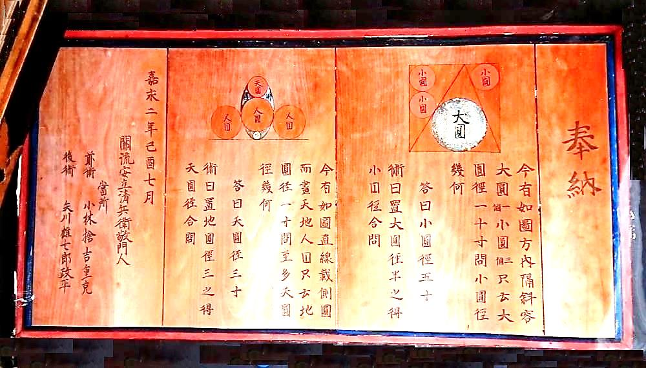 　　 　　　　 　

したがって，となる．

よって，を得る．

　　　　　　　［証明終わり］

HORIBE Kazunori

堀部　和経

2018/08/29

参考事項・「口伝」深川英俊氏

・「和算の館」小寺裕氏　　　　　　　　　　　　　　　　　　　［　算額写真・右側の問題　］